**Colegio Universitario de Cartago, CUC**

**Tecnologías de la información**

**Integrantes:**

Andrey Sánchez Zúñiga

**Profesora**

Milena Mata

**Tema de proyecto:**

Sistema Veterinaria

**Curso:**

Programación II

Cartago, Costa Rica

**26/10/2019**

**Introducción**

Casos de Uso…………………………………………………………………………3

Casos de Uso de 2 Capas…………………………………………………………...4

Diagrama de Flujo Pequeño…………………………………………………………5

Diagrama de Flujo Programado……………………………………………………..7

Manual de Usuario…………………………………………………………………..14

Prueba #1…………………………………………………………………………….19

Prueba #2…………………………………………………………………………….20

Prueba #3…………………………………………………………………………….21

**Diagrama De Casos de Uso**

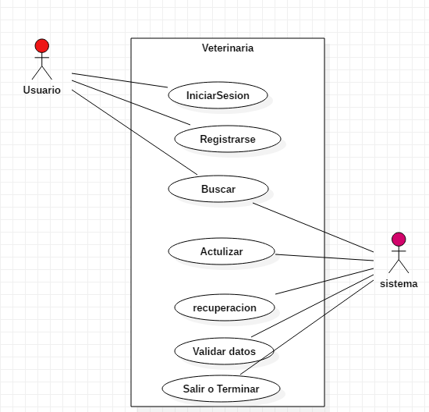

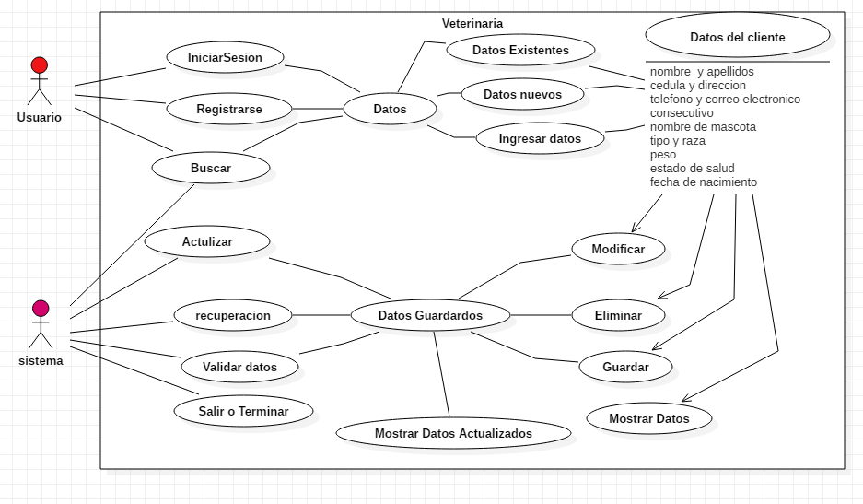

Diagrama de Flujo

Modelo pequeño

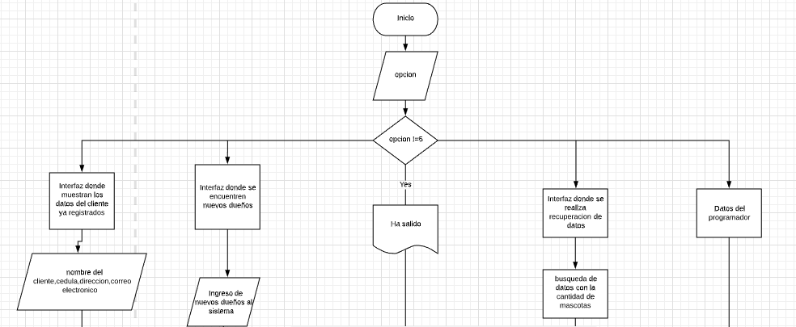

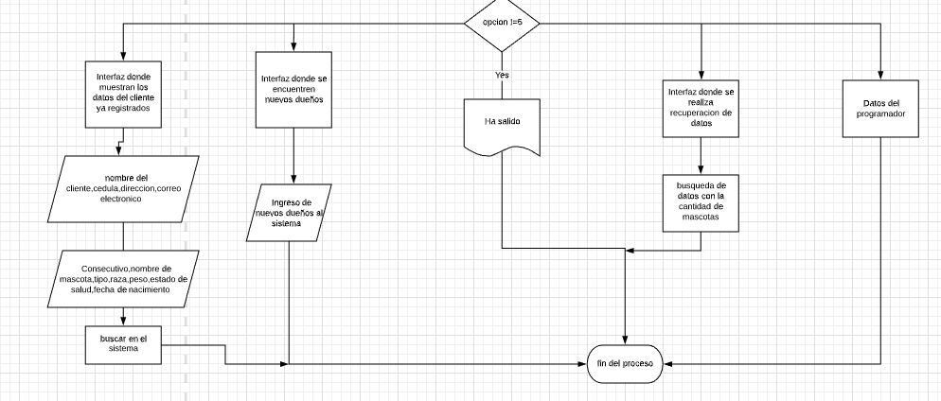

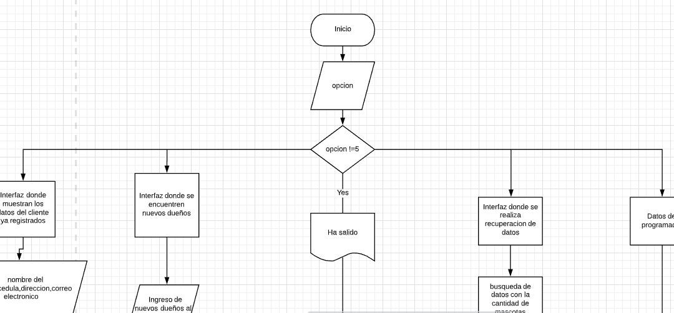

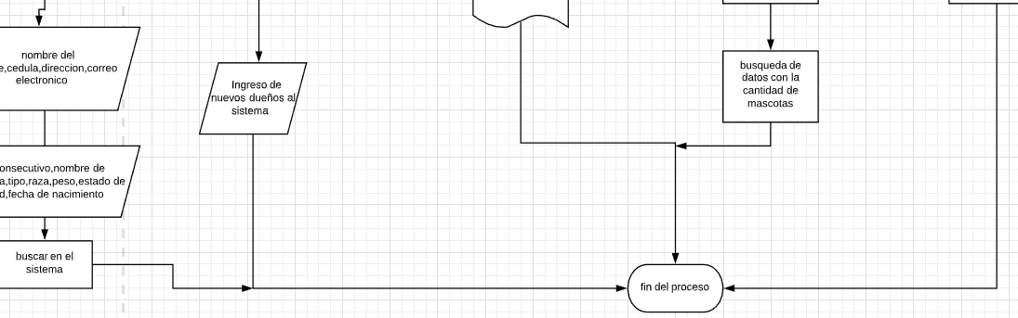

Diagrama de flujo

Programado

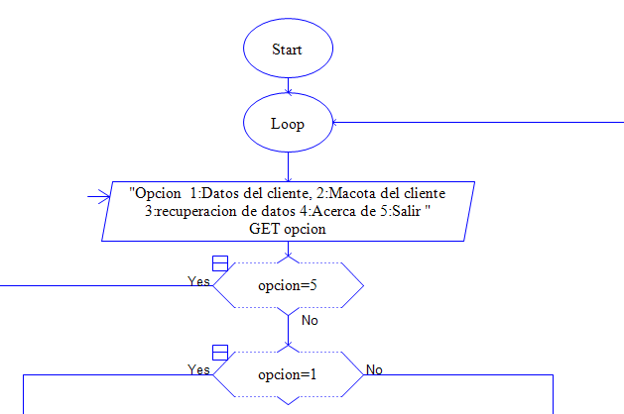

Opciones de 1 hasta 5 del menu

Opcion 1

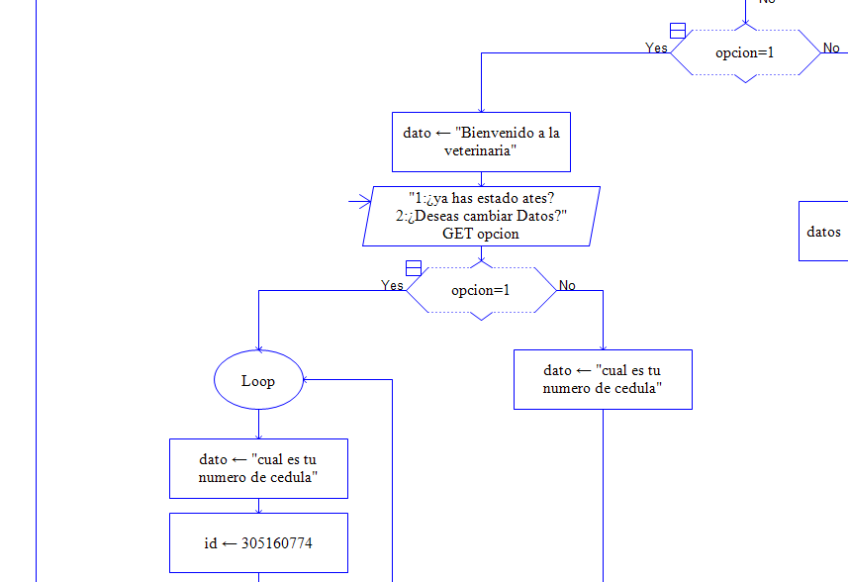

Validar si esta sus datos

Si no están volver a digitarlos

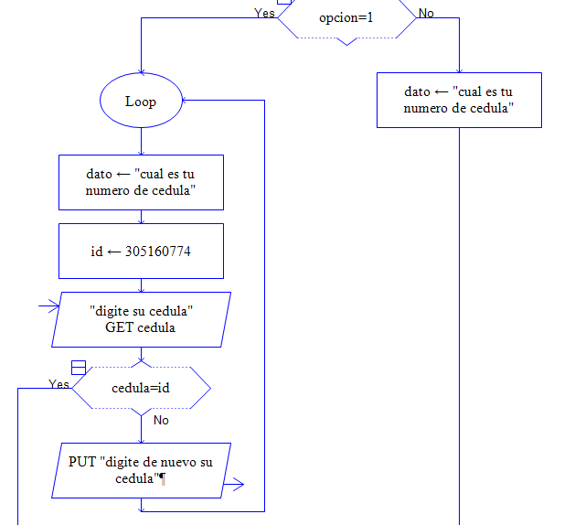

Se muestren los datos encaso de que si esten

Y al finalizar volver al menu

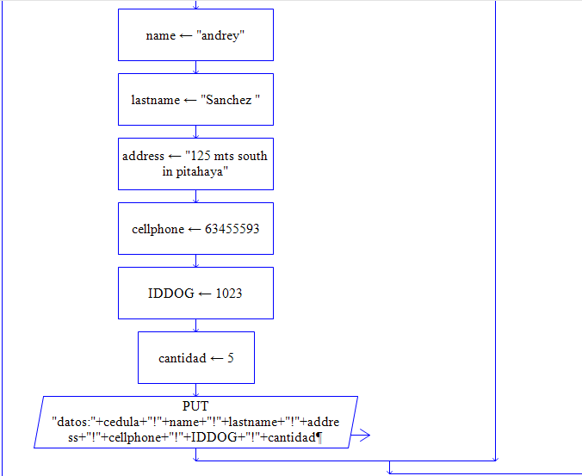

Opcion 2

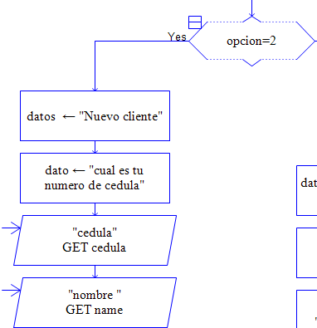

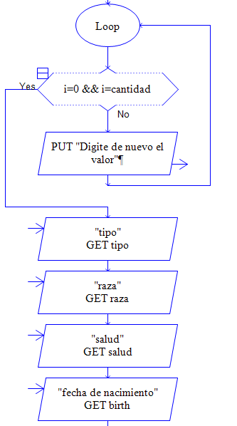

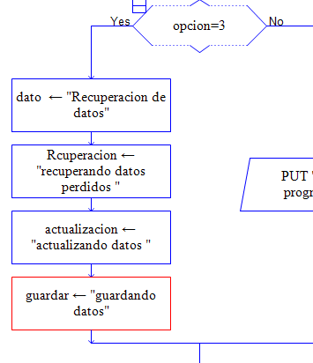

Opcion 3

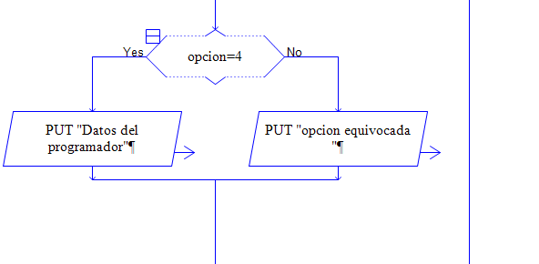Opcion4 y 5 salir

Manual de Usuario

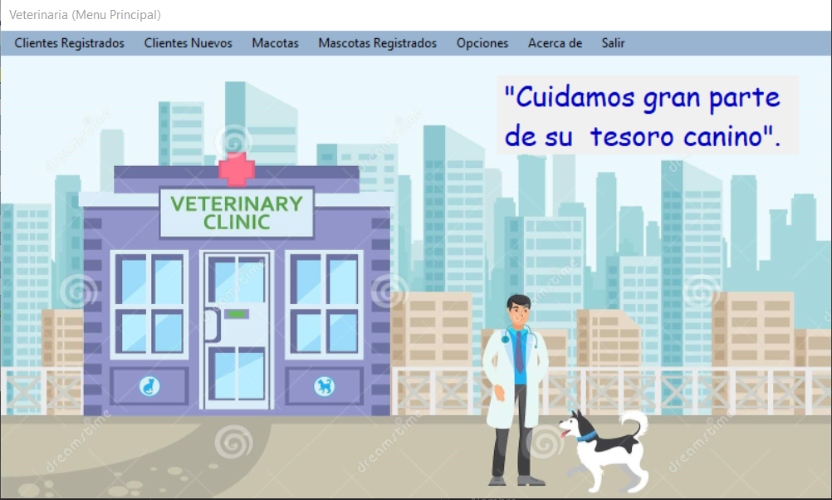

Paso 1: Al iniciar encontrarás el menú principal en el cual, puedes acceder para ingresar a los datos tuyos, datos de la mascota, ver el registro de la persona y de la mascota, hacer recuperación de información, dar en acerca De.

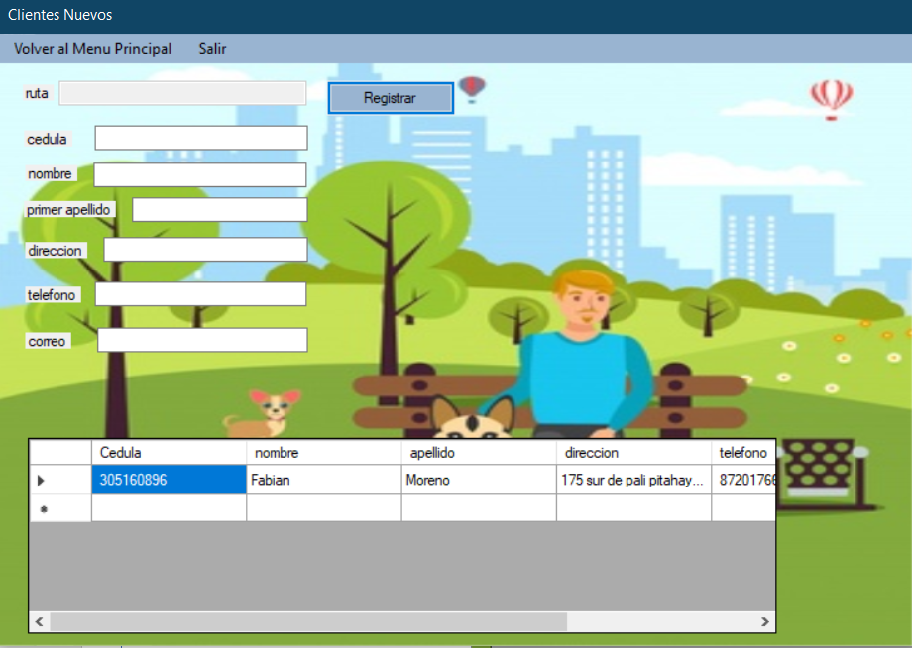

Paso 2: Ingresa tus datos para guardarlos en el sistema. Una vez registrados, se mostrarán en tabla almacenados en un archivo XML.

Paso 3: Una vez guardado los datos en la opcion de Clientes registrados encontraras los datos de los clientes registrados, donde podrás eliminar tus datos.

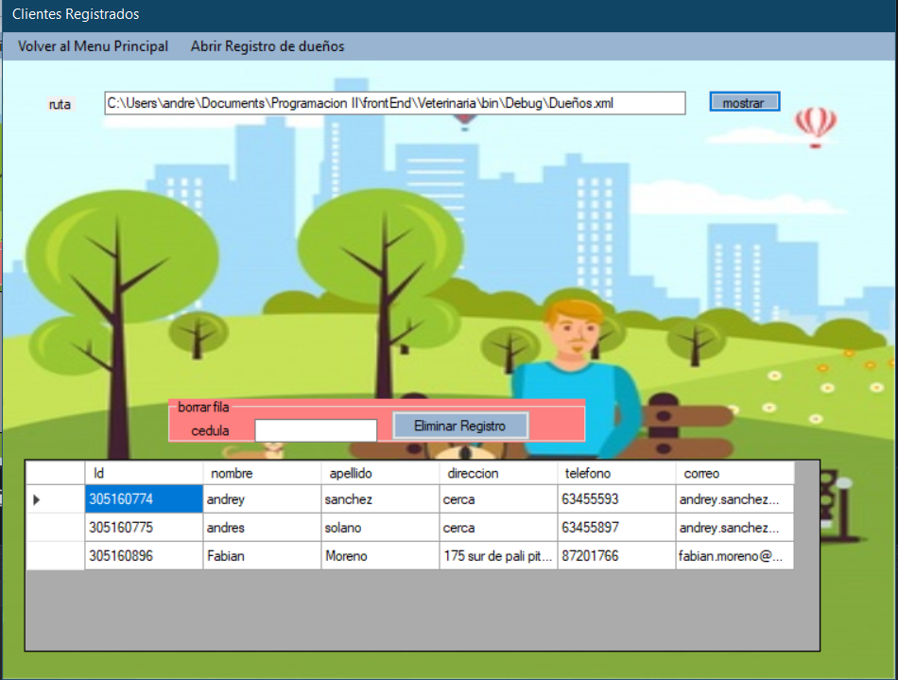

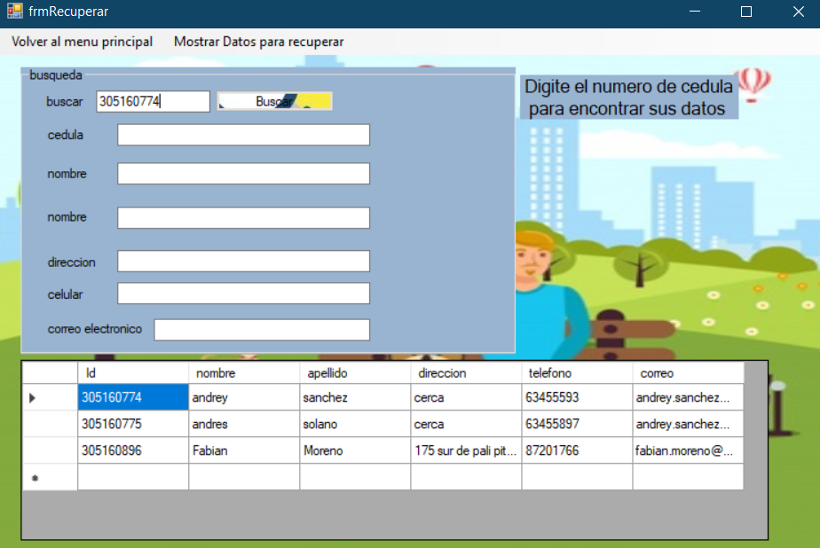

Paso 4: Podes acceder a Recuperar informacion en donde se te muestra los datos que deseas buscar, primero dale clic en mostrar datos y aparecerá los datos registrados, no obstante, se muestra que buscas los datos colocando la cedula y dando clic en buscar y se mostrará los datos del cliente

Paso 5: Una vez colocado los datos y dado clic en buscar se mostrará los datos del cliente según cedula

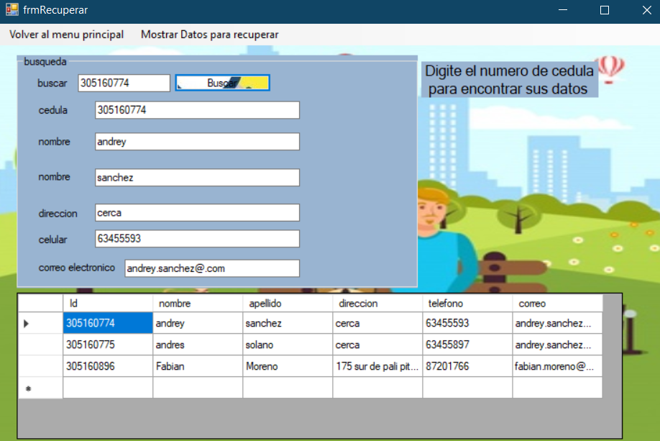

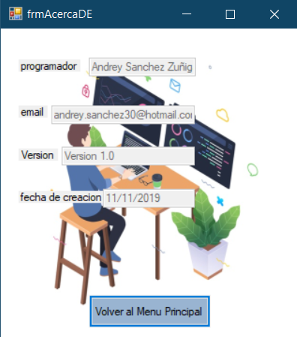PASO 6: Se mostrará el acerca De donde se muestra los datos del programador, quien realizo dicho programa basado en el programad dado por el Usuario.

Paso 7: Se muestra la pantalla para agregar datos de la mascota según la cedula del cliente que es

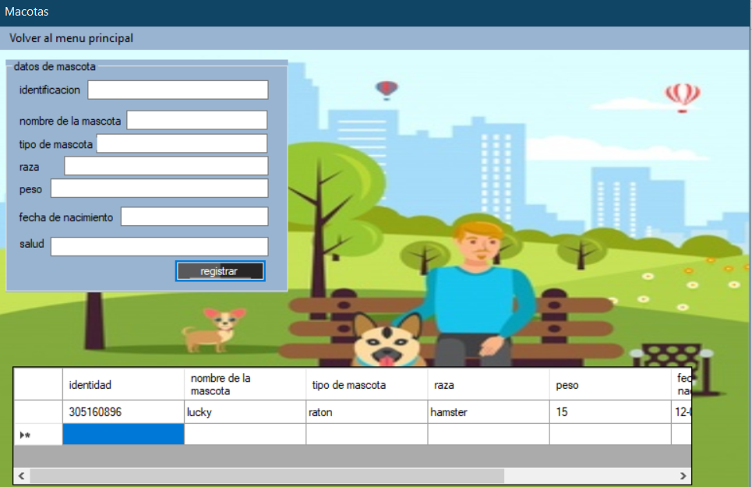

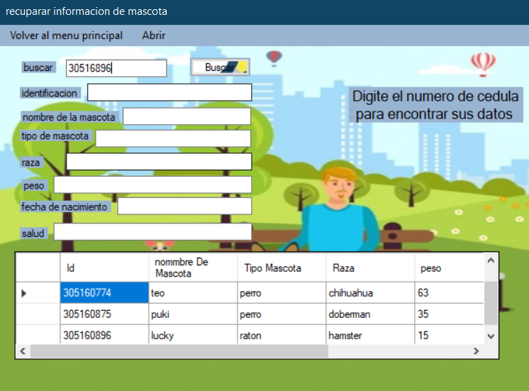Paso 7: Al colocarse en opciones, recuperación de mascotas encontrará la pantalla para mostrar los datos de la mascota según la cedula que se coloca en en la tabla de datos guardados.

Al darle en la opción de abrir encontraras los datos guardados en el archivo

Una vez dado en el clic de buscar te mostrara los datos del cliente según la cedula digitada.

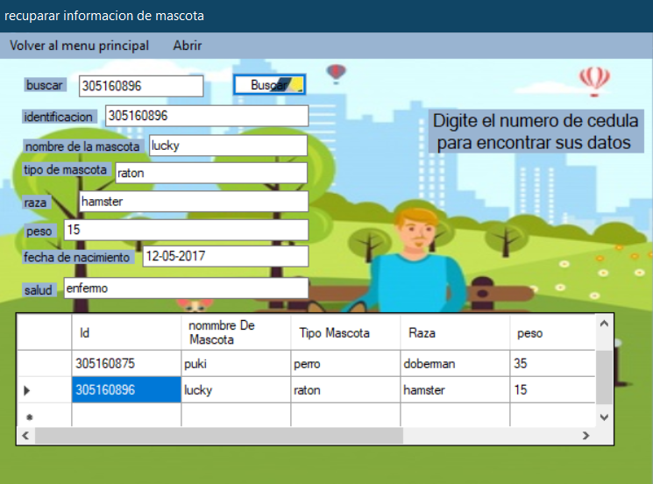

Pruebas

Prueba #1

Nombre del Usuario : Pablo Sánchez Zúñiga

|  |  |
| --- | --- |
| Pantalla: | Menu |
| Características por  probar: | Muestre las otras pantallas del menú. |
| Acciones  Desarrolladas: | Darle clic a cada opcion el menu y que se pueda salir. |
| Resultado Esperado: | Que se aparezcan correctamente los las pantallas |
| Resultado Obtenido: | Se muestran correctamente. |

Prueba#2

Olman Sánchez Meza

|  |  |
| --- | --- |
| Pantalla: | Clientes Nuevos |
| Características por  probar: | Registrar los datos del cliente |
| Acciones  Desarrolladas: | Presiona el boton de registrar y los agrega a la tabla y los guarda. |
| Resultado Esperado: | Agregue en una tabla y guarde en un archivo XML. |
| Resultado Obtenido: | Se agregan y se guardan correctamente. |

Prueba #3

Andrey Sánchez Zúñiga

|  |  |
| --- | --- |
| Pantalla: | Registro de Clientes |
| Características por  probar: | Muestre la ruta del archivo y los datos guardados |
| Acciones  Desarrolladas: | Se presiona el boton mostrar y se muestran los datos guardados |
| Resultado Esperado: | Que se aparezcan correctamente los datos guardado de cada cliente |
| Resultado Obtenido: | Apareció los datos del cliente exitosamente. |